La géodésie

La géodésie est la science qui permet de mesurer la surface terrestre. Après avoir effectué un relevé terrestre, une arpenteuse représente ci-dessous le plan du terrain, ou x et y sont en mètres.

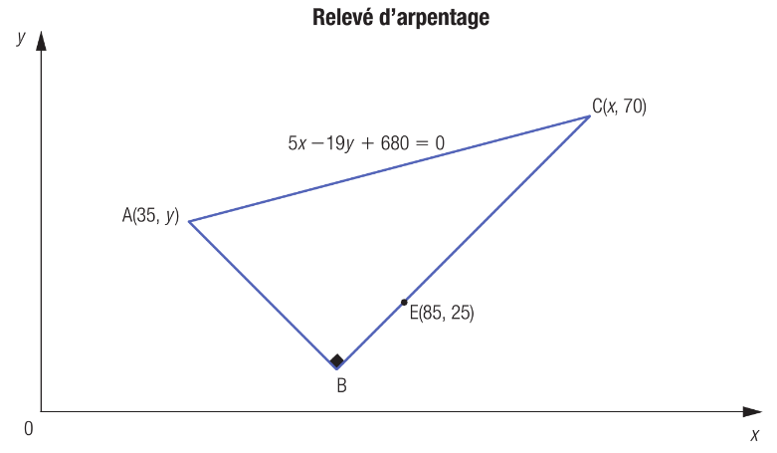

Un collègue de l’arpenteuse estime que l’aire du terrain est inférieure à 2 000 m².

A-t-il raison ? Justifiez votre réponse en utilisant des arguments mathématiques.
Notions préalables vues

- Relation de Pythagore en 3e secondaire
- Notions de droites parallèles, perpendiculaires, systèmes d’équations

Notions pas encore vues

- Formule de la distance entre deux points
- Formule de Héron pour trouver l’aire d’un triangle

